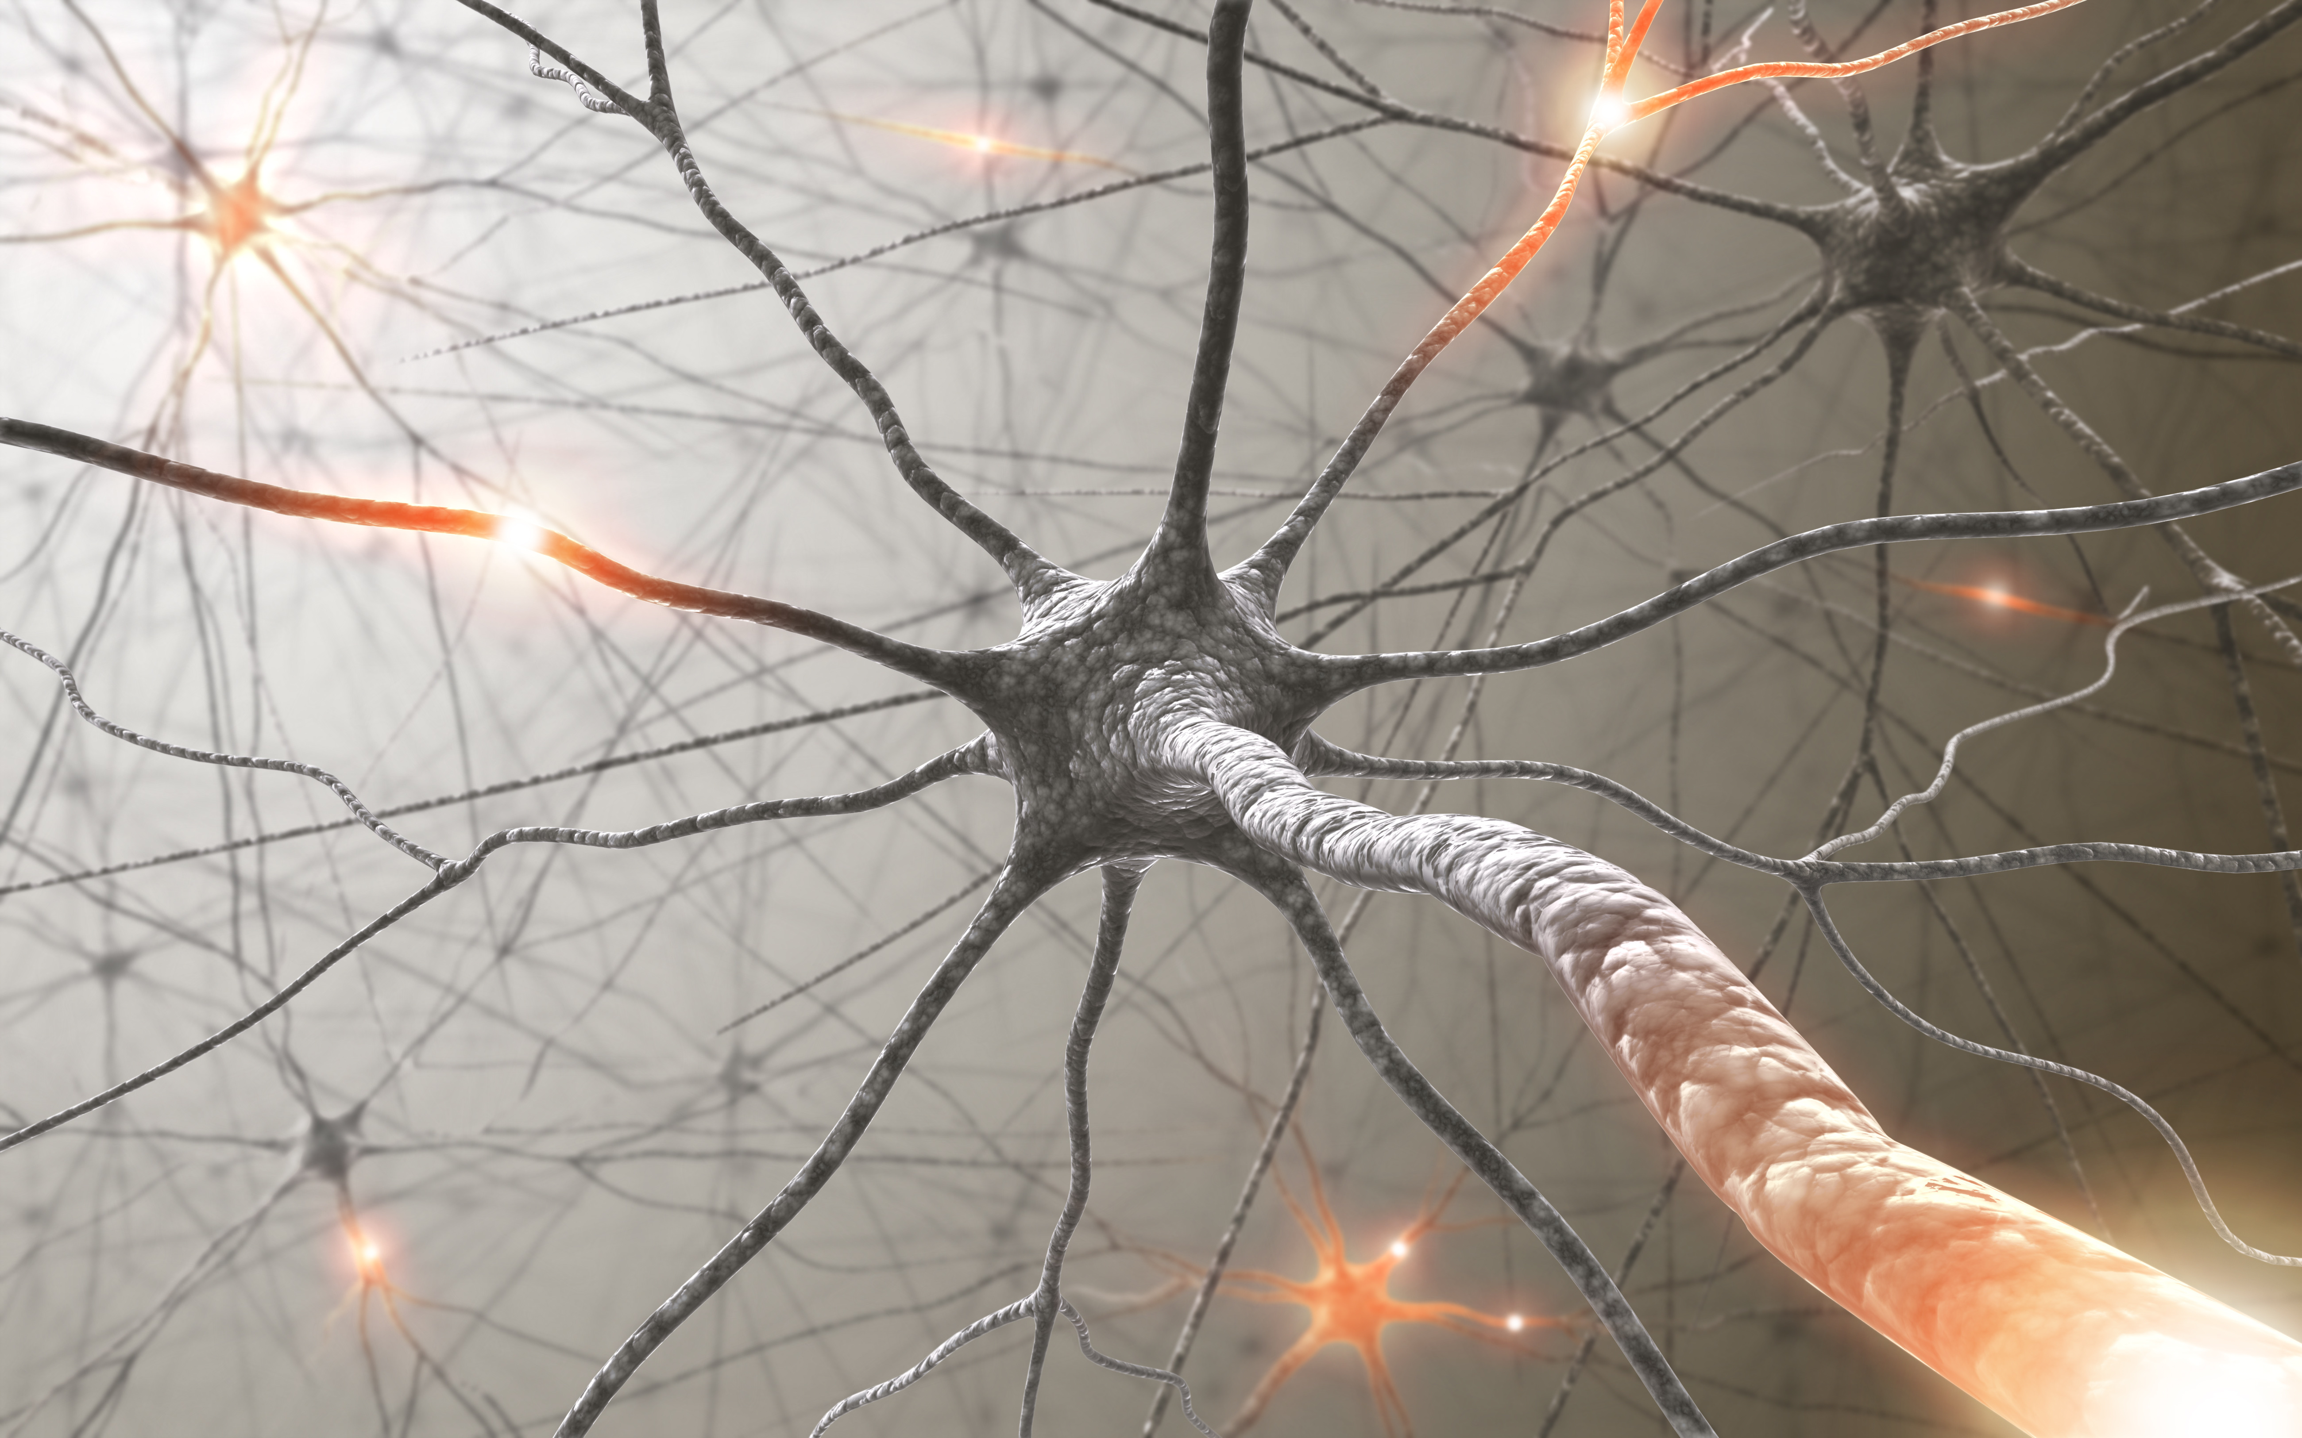
Inschrijfformulier
Neuro-Immunologie
Parkhotel Tjaarda in Oranjewoud
16 september 2022

☐ dhr. / ☐ mevr. * (* Graag aangeven wat van toepassing is)

Voornaam: ……………………….………
Initialen: ………………………….……
Achternaam: …………………………….…
Werkadres: …………………………….…
Postcode/plaats: …………………………….…
☐ Neuroloog* /☐ Neurochirurg* /☐ Neuroloog i.o. */ ☐ Neurochirurg i.o.* / ☐ anios* / ☐ anders*, nml ……………………….…
Emailadres …………………………….… (De factuur voor uw administratie wordt u per email toegezonden)
(Ik wil voor toekomstige nascholingen graag ☐WEL / ☐ NIET* ook via dit emailadres op de hoogte gehouden worden)

Bijzonderheden …………………………….…

Eénmalige machtiging
Bedrijf: iMeedu
Adres: Oude Wetering 27
Postcode: 8043 MV Plaats: Zwolle Land: Nederland
Incassant ID: NL54ZZZ650555510001

Kenmerk machtiging: 20220916 - ……………………………… ( hier uw BIG-nummer invullen a.u.b.)

Reden betaling: Inschrijfgeld NEURO-IMMUNOLOGIE d.d. 16 september 2022

Door ondertekening van dit formulier geeft u toestemming aan iMeedu om een éénmalige incasso-opdracht te sturen naar uw bank om het bedrag van ▢ € 85,- (specialist) / ▢ € 30,- (a(n)ios of anders) * van uw rekening af te schrijven en aan uw bank om éénmalig het bedrag van ▢ € 85,- (specialist) / ▢ € 30,- (a(n)ios of anders) * van uw rekening af te schrijven overeenkomstig de opdracht van iMeedu. Als u het niet eens bent met deze afschrijving kunt u deze laten terugboeken. Neem hiervoor binnen 8 weken na afschrijving contact op met uw bank. Vraag uw bank naar de voorwaarden.
Uw bankrekening gegevens (de tenaamstelling):

Naam …………………………….…
Plaats …………………………….…
IBAN …………………………….…

Plaats en datum …………………………….… Handtekening of Naam ……………………….…

Wilt u dit formulier (graag vóór 10 september) insturen naar:
iMeedu martinzwart@imeedu.nl
Oude Wetering 27 (mag ook als goed leesbare scan of foto)
8043 MV Zwolle

Annulerings- en betalingsvoorwaarden: Het verschuldigde bedrag wordt rond 10 september 2022 automatisch geïncasseerd. Bij annulering na 9 september 2022 berekent iMeedu 100% van de volledige cursusprijs. Met uw inschrijving gaat u akkoord met deze voorwaarden.

Maakt u a.u.b. een kopie van deze inschrijving voor uw eigen administratie.

